《自动化接口功能测试报告》

0. 执行摘要（结论先行）
- 总体结论：功能回归未通过完整主链路验证，需优先修复登录与鉴权问题后复测。
- 发布建议：有条件上线
- 核心指标：主流程跑通=否；用例通过率=24.32%（9/37）；样本错误率=53.12%（34/64）
- 关键失败信号：HTTP500=3，HTTP401=11，EXPECT_OK 失败数=5
- 核心问题1：1. [严重] 登录/认证 - FUNC-Login 在 4 账号中 2 账号失败，HTTP 500（2/4），导致正向主链路中断
- 核心问题2：2. [严重] 登录态/鉴权 - FUNC-QueryCourseList/FUNC-GetCourseChapterTaskList/FUNC-QuitTeachingTask/FUNC-QuitCourse/FUNC-Logout 出现 401（各 2/4），与前序登录失败链路强相关
- 核心问题3：3. [严重] 异常处理 - EX-NoAuth-QueryCourseList[EXPECT_FAIL] 返回 HTTP 500（1/1），异常拦截场景暴露服务端错误而非规范业务失败

1. 文档信息
文档名称：校园版自动化接口功能测试报告
项目名称：校园版接口自动化测试
测试阶段：测试环境
测试工具：JMeter
编写人：Peng Zheng
编写日期：2026-03-17
文档版本：V1.0

2. 测试概述
2.1 测试背景
为验证校园版核心接口在测试环境中的功能正确性、异常处理能力及自动化回归可行性，开展本次自动化接口功能测试。
2.2 测试目标
- 1. 验证核心接口主流程是否可正常执行。
- 2. 验证登录态、Token、Heartbeat 保活机制是否符合预期。
- 3. 验证接口在正常、边界值及异常输入下的处理能力。
- 4. 验证核心数据关联逻辑是否正确。
- 5. 建立可复用的自动化回归测试能力，为后续版本迭代提供支撑。
2.3 测试范围
- 登录接口
- 心跳接口
- 登出接口
- 获取课程列表接口
- 获取课程章节任务列表接口
- 获取指导书目录接口
- 获取指导书内容接口
- 学生答题接口
- 答题过程保存接口
- 退出教学任务接口
- 退出课程接口
2.4 非测试范围
- 前端页面展示与交互逻辑
- 非接口层安全渗透测试
- 生产环境容量验证
- 未提供有效业务数据映射的全量场景自动化覆盖

3. 测试依据
- 接口文档
- 业务规则说明
- 测试账号与测试数据
- Token 与 Heartbeat 时序规则
- 自动化测试方案设计

4. 测试环境与数据说明
4.1 测试环境
项目 | 内容
环境名称 | 测试环境
baseURL | http://192.168.0.90/api
测试工具 | JMeter
执行方式 | 自动化批量执行

4.2 测试账号
- zhengpengst
- hlqiongs
- zshaos1
- huyonglans1

4.3 测试基础数据
参数 | 值
courseId | 2032055666142167042
teachingTaskId | 2033505568785190913
blockId | 3O00nCpPKp

4.4 特殊数据约束说明
- 登录后返回 accessToken 和 refreshToken。
- 后续业务接口均依赖 Authorization。
- Token 需每 10 秒调用一次 Heartbeat，否则会过期失效。
- userReportId 与账号强关联，不能跨账号共用。
- 正向测试中，userReportId 需基于当前账号专属映射数据获取。
- 跨账号 userReportId 使用场景归类为异常测试，不纳入正向主流程结果统计。

5. 测试策略
5.1 用例设计策略
- 正向功能用例
- 边界值用例
- 异常用例
- 会话时序用例
- 数据关联用例
5.2 自动化执行策略
- 登录后自动提取 accessToken、refreshToken
- 后续接口统一注入 Authorization
- 通过 Heartbeat 维持会话有效性
- 关键响应增加 HTTP 状态码、业务码及关键字段断言
- 对依赖 userReportId 的接口增加账号映射前置校验
5.3 覆盖策略
类型 | 覆盖说明
功能覆盖 | 已覆盖核心主流程
边界覆盖 | 已覆盖关键参数空值、非法值、格式不一致等场景
异常覆盖 | 已覆盖无 Token、过期 Token、越权数据访问等场景
数据依赖覆盖 | 部分接口依赖账号专属数据，已按映射方式处理

6. 功能测试执行情况
6.1 用例执行汇总
指标 | 数量
用例总数 | 37
已执行 | 37
通过 | 9
失败 | 28
阻塞 | 0
未执行 | 0
通过率 | 24.32%

6.2 分模块执行结果
模块 | 用例数 | 通过数 | 失败数 | 通过率
登录/会话 | 6 | 3 | 3 | 50.00%
课程查询 | 7 | 1 | 6 | 14.29%
指导书查询 | 2 | 2 | 0 | 100.00%
答题与保存 | 4 | 2 | 2 | 50.00%
退出与登出 | 6 | 1 | 5 | 16.67%

6.3 主流程执行结果
本次自动化重点验证如下主流程：
登录 -> Heartbeat 保活 -> 查询课程列表 -> 查询课程章节任务 -> 查询指导书目录 -> 查询指导书内容 -> 学生答题 -> 保存答题过程 -> 退出教学任务 -> 退出课程 -> 登出
执行结果概述：
- 主流程是否跑通：否
- 是否存在数据依赖阻塞：是
- 是否存在会话时序问题：是
- 是否存在异常返回不规范问题：是

6.4 失败样本明细（Top20）
样本标签 | 失败次数/总次数 | 失败率 | 状态码分布 | 失败信息摘要
FUNC-GetCourseChapterTaskList | 2/4 | 50.00% | 401:2 | Test failed: text expected to contain /"code":0/:2
FUNC-Login | 2/4 | 50.00% | 500:2 | Test failed: text expected to contain /"code":0/:2
FUNC-Logout | 2/4 | 50.00% | 401:2 | Test failed: text expected to contain /"code":0/:2
FUNC-QueryCourseList | 2/4 | 50.00% | 401:2 | Test failed: text expected to contain /"code":0/:2
FUNC-QuitCourse | 2/4 | 50.00% | 401:2 | Test failed: text expected to contain /"code":0/:2
FUNC-QuitTeachingTask | 2/4 | 50.00% | 401:2 | Test failed: text expected to contain /"code":0/:2
EX-CrossAccount-QueryContent [EXPECT_FAIL] | 1/1 | 100.00% | 424:1 | Failed Dependency:1
EX-CrossAccount-saveExpAnswerRecord [EXPECT_FAIL] | 1/1 | 100.00% | 424:1 | Failed Dependency:1
EX-CrossAccount-saveQuestionAnswer [EXPECT_FAIL] | 1/1 | 100.00% | 424:1 | Failed Dependency:1
EX-EmptyToken-QueryCourseList [EXPECT_FAIL] | 1/1 | 100.00% | 401:1 | Unauthorized:1
EX-FakeToken-QueryCourseList [EXPECT_FAIL] | 1/1 | 100.00% | 424:1 | Failed Dependency:1
EX-HeaderMissing-Logout [EXPECT_FAIL] | 1/1 | 100.00% | 424:1 | Failed Dependency:1
EX-NoAuth-QueryCourseList [EXPECT_FAIL] | 1/1 | 100.00% | 500:1 | Server exception signature detected in exception scenario: EX-NoAuth-QueryCou...:1
EX-ReuseToken-AfterLogout [EXPECT_FAIL] | 1/1 | 100.00% | 424:1 | Failed Dependency:1
EX-blockId-empty [EXPECT_FAIL] | 1/1 | 100.00% | 424:1 | Failed Dependency:1
EX-clientKey-compatible [EXPECT_OK] | 1/1 | 100.00% | 424:1 | Expected success but got business failure: EX-clientKey-compatible [EXPECT_OK...:1
EX-clientVersion-1.0.0 [EXPECT_OK] | 1/1 | 100.00% | 424:1 | Expected success but got business failure: EX-clientVersion-1.0.0 [EXPECT_OK]...:1
EX-clientVersion-V1.0 [EXPECT_OK] | 1/1 | 100.00% | 424:1 | Expected success but got business failure: EX-clientVersion-V1.0 [EXPECT_OK] ...:1
EX-clientVersion-v1.0 [EXPECT_OK] | 1/1 | 100.00% | 424:1 | Expected success but got business failure: EX-clientVersion-v1.0 [EXPECT_OK] ...:1
EX-clientkey-compatible [EXPECT_OK] | 1/1 | 100.00% | 424:1 | Expected success but got business failure: EX-clientkey-compatible [EXPECT_OK...:1

6.5 关键图表
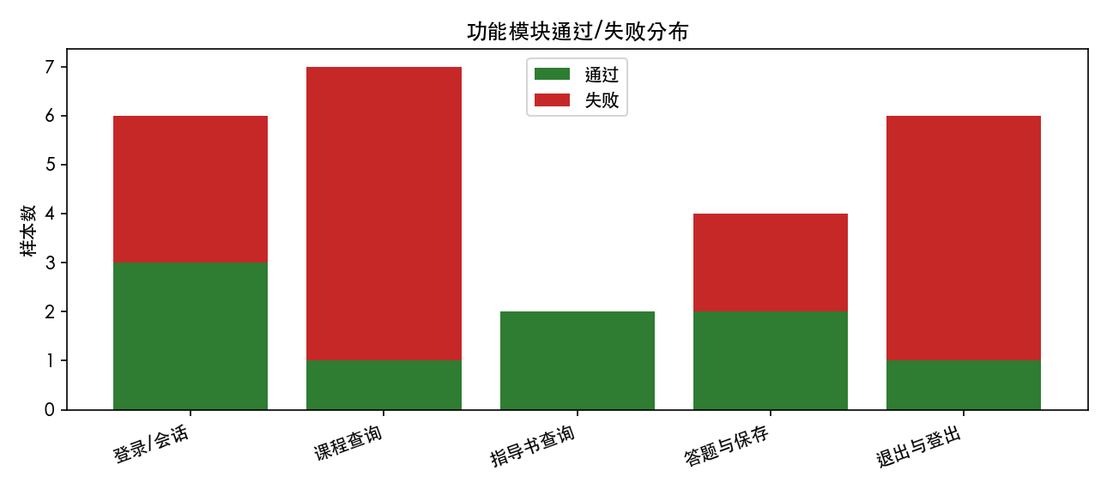
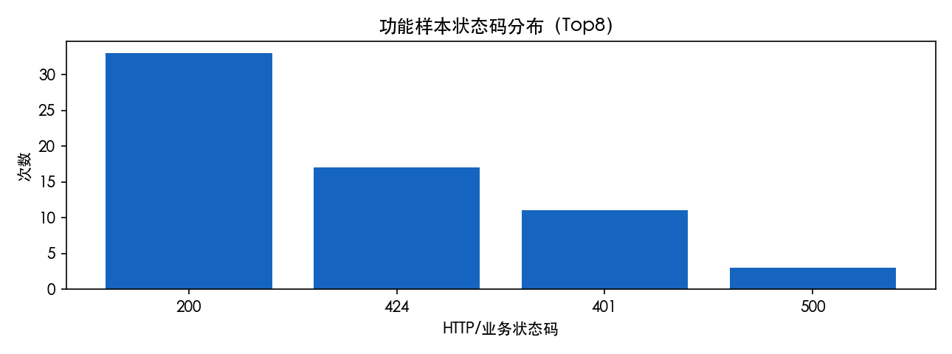

注：若接口响应中出现服务端异常类名或空指针信息（如 NullPointerException/Cannot invoke 等），应视为缺陷线索。

7. 缺陷与问题分析
7.1 缺陷统计
缺陷等级 | 数量
致命 | 0
严重 | 7
一般 | 2
建议 | 1

7.2 重点问题说明
1. [严重] 登录/认证 - FUNC-Login 在 4 账号中 2 账号失败，HTTP 500（2/4），导致正向主链路中断
2. [严重] 登录态/鉴权 - FUNC-QueryCourseList/FUNC-GetCourseChapterTaskList/FUNC-QuitTeachingTask/FUNC-QuitCourse/FUNC-Logout 出现 401（各 2/4），与前序登录失败链路强相关
3. [严重] 异常处理 - EX-NoAuth-QueryCourseList[EXPECT_FAIL] 返回 HTTP 500（1/1），异常拦截场景暴露服务端错误而非规范业务失败
4. [严重] 会话时序 - KA-QueryCourseList-AfterExpire / KA-Heartbeat-AfterExpire / KA-QueryCourseList-AfterExpiredHeartbeat 在 EXPECT_FAIL 场景返回 200（各 1/1），疑似 Token 过期机制校验失效
5. [严重] 性能-登录 - PERF-001-login 压测错误率 20.00%（10654/53267），失败主要为 HTTP 500 Internal Server Error
7.3 风险分析
风险项 | 影响 | 建议
Token 保活机制依赖固定周期调用 | 影响业务连续访问 | 建议加强时序校验和容错处理
Header 不统一 | 影响接入兼容性 | 建议统一接口规范
动态业务数据依赖强 | 影响自动化稳定性 | 建议补充动态取数或映射管理机制

8. 测试结论
8.1 总体结论
本轮自动化执行已覆盖核心接口主流程、异常流程及会话时序流程；但主流程未全量通过，当前结果不支持判定功能已稳定。
从数据看，已执行用例通过率为 24.32%（9/37），关键阻断点集中在登录/鉴权链路与异常处理规范性。
自动化脚本本身已具备回归复测能力，建议在缺陷修复后按同口径重新执行并更新结论。
8.2 发布建议
发布建议：有条件上线

9. 后续计划
- 1. 完善 userReportId 动态获取能力。
- 2. 增补更多异常与兼容性自动化场景。
- 3. 将自动化测试纳入版本回归流程。
- 4. 与性能测试结果联动形成统一质量基线。

10. 附录
- 接口清单
- 用例清单
- 账号与数据映射清单
- JMeter 工程说明
- 执行截图/结果摘要

